O que é React?

Apresentação

Criar pasta react-base

Criar arquivo helloworld.html

html:5

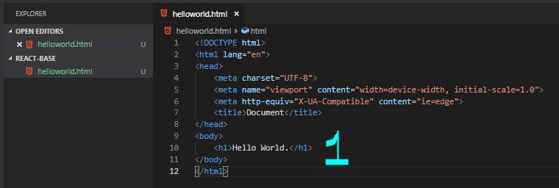

*Instalar o npm install -g http-server*

*Executar http-server*

Iniciar React

CDN

<https://reactjs.org/docs/cdn-links.html>

Adicionar os scripts.

<script crossorigin src="https://unpkg.com/react@16/umd/react.development.js"></script>

<script crossorigin src="https://unpkg.com/react-dom@16/umd/react-dom.development.js"></script>

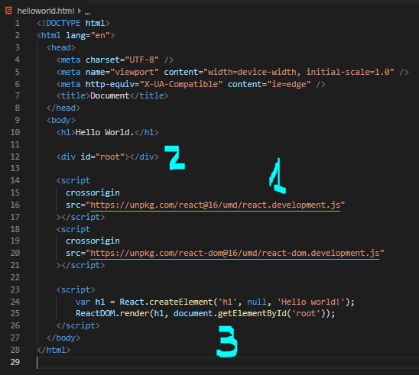

Testar com um formulário.

Criar um arquivo chamado formulario.html

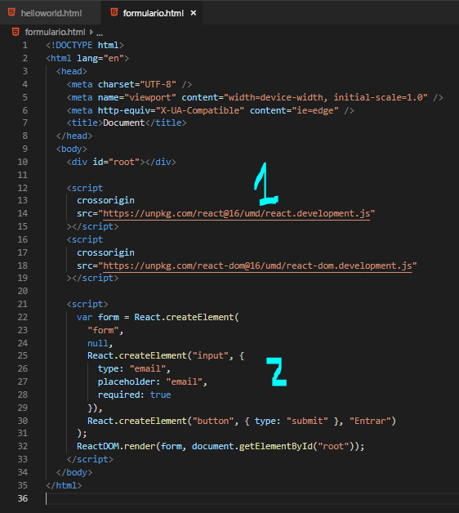

JSX – Apresentação

Criar arquivo helloworldjsx.html

Incluir os scripts de acordo com o proposto acima e incluir o h1.

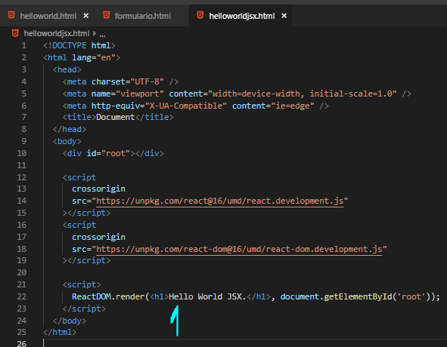

Mostrar o console na web.

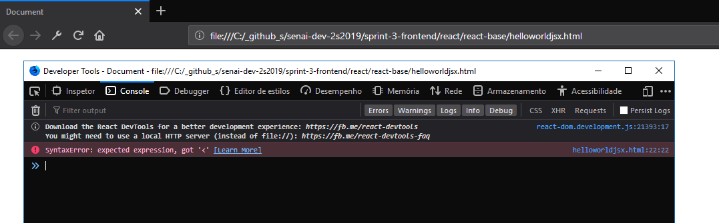

Canva – JSX

O JSX é uma extensão de sintaxe para JavaScript. Sintaxe semelhante ao XML.

É claro que, JSX não é interpretado pelo browser, por este motivo devemos utilizar um transpiler para realizar a mágica. Hoje existem vários transpiladores que transpilam JSX, entre eles, o mais conhecido, [Babel](https://babeljs.io/?source=post_page---------------------------).

<https://medium.com/reactbrasil/jsx-de6f43b06f41>

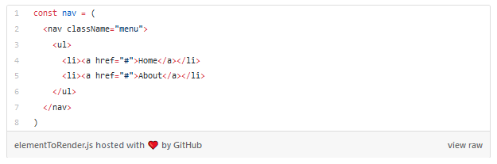

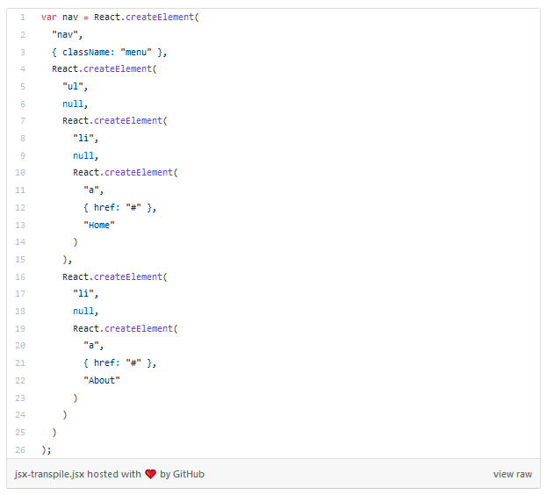

Canva – Babel

Incluir o script e o tipo de texto que está sendo feito.

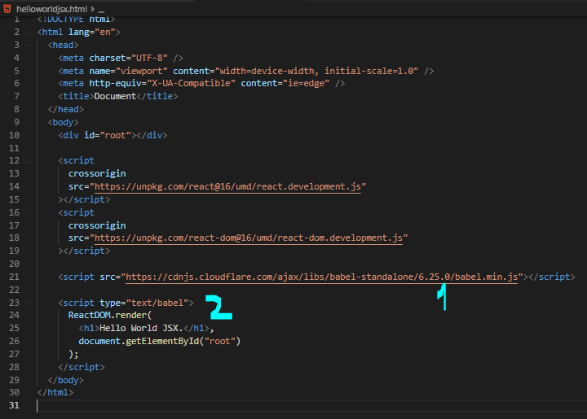

Criar arquivo formulariojsx.html.

